Instalación de Sass

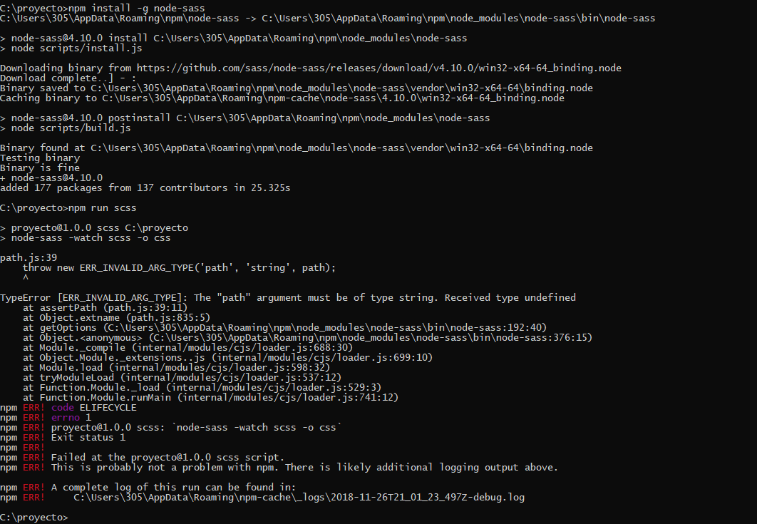

Errores al compilar sass

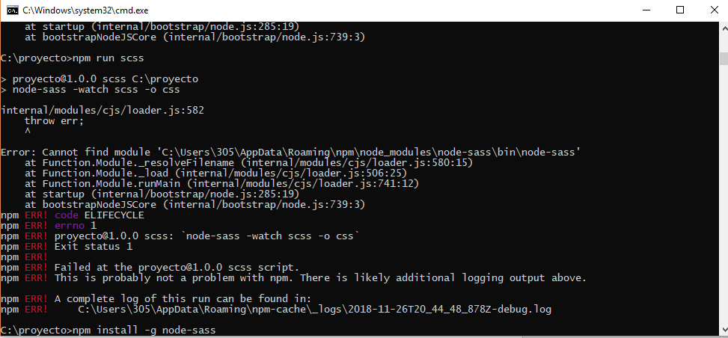

Así está el package.json

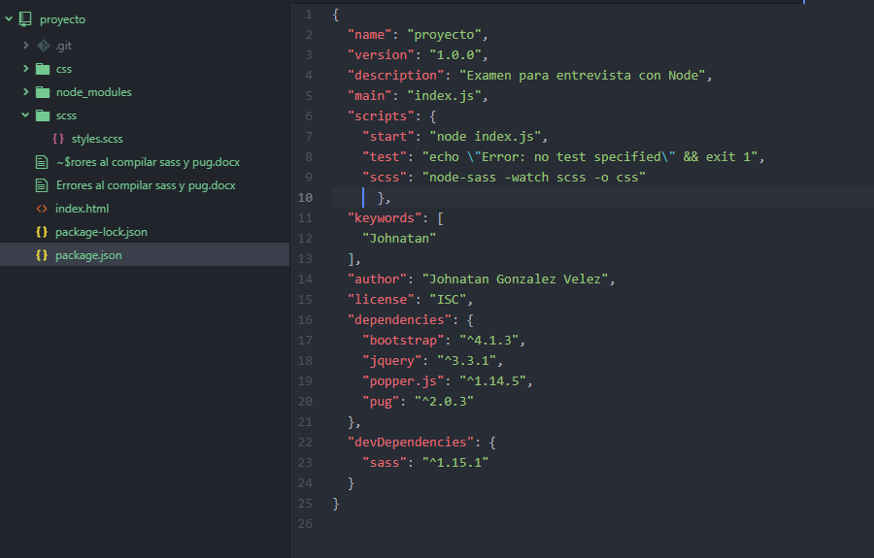

Instalación del pug

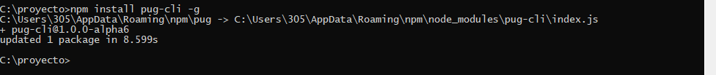

Error al compilar con pug

